SPU 245690/2013/42/Vr
Česká republika - Státní pozemkový úřad
sídlo: Husinecká 1024/11 a, 130 00 Praha 3
zastoupený Miroslavem Jíšou, vedoucím odloučeného pracoviště v Chomutově adresa: Jiráskova 2528, 430 03 Chomutov
IČO: 01312774
DIČ: CZ01312774
bankovní spojení: Česká národní banka
číslo účtu: 60011-3723001/0710
(dále jen „pronajímatel“)
- na straně jedné –
a

„Sady Klášterec nad Ohří spol. s r.o.“
sídlo: Cihlářská ulice 627, 431 51 Klášterec nad Ohří
zastoupena Ing. Josefem Petrů, jednatelem společnosti
zapsána v obchodním rejstříku vedeném Krajským soudem v Ústí nad Labem, oddíl C, vložka 256
(dále jen "nájemce")
- na straně druhé -
uzavírají tento

dodatek č. 8

k nájemní smlouvě č. 104N09/42
Č1.I
uzavřely dne 24.4.2009 nájemní smlouvu č. 104N09/42 (dále jen
Smluvní strany "smlouva").

ČI. II
Dne 27.3.2013 uzavřel Státní pozemkový úřad a Město Klášterec nad Ohří souhlasné prohlášení o přechodu vlastnického práva z majetku České republiky do vlastnictví obce dle ust. §2 zákona č. 172/ 1991 Sb., na pozemek v k. ú. Klášterec nad Ohří, obec Klášterec nad Ohří p. p. č. 1386/2, který vznikl na základě GP č. 1386-3554/2013 z p. p. č. 1386.
V pronájmu nadále zůstávají pozemky specifikované v příloze - výpis z databáze Registr NET.

ČI. III
Smluvní strany se dohodly na tom, že s ohledem na skutečnosti uvedené v čl. II tohoto dodatku se nově stanovuje výše ročního nájemného na částku 13 410,- Kč (slovy: třináct tisíc čtyři sta deset korun českých). Z toho 4 244,- Kč (slovy: čtyři tisíce dvě stě čtyřicet čtyři korun českých) za pozemky a 9 166 Kč (slovy: devět tisíc jedno sto šedesát šest korun českých) za trvalé porosty.

K 1.10.2013 je nájemce povinen zaplatit částku 13 398,-Kč (slovy: třináct tisíc tři sta devadesát osm korun českých).
Tato částka se skládá z ročního nájemného u pozemků, které nebyly předmětem převodu (přechodu), a z alikvotní části ročního nájemného u pozemků, které byly předmětem převodu (přechodu). Alikvotní část je vypočítána za období od předchozího data splatnosti do rozhodného data.

Roční nájemné u pozemků, které nebyly předmětem převodu (přechodu): 13 410,- Kč
(slovy: třináct tisíc čtyři sta deset korun českých)
Alikvotní části ročního nájemného u pozemků, které byly předmětem převodu: -12,-Kč
(slovy: přeplatek dvanáct korun českých).

Čl. IV
Tento dodatek nabývá platnosti a účinnosti dnem podpisu oběma smluvními stranami.

Čl. V
Tento dodatek je vyhotoven ve třech stejnopisech, z nichž každý má platnost originálu. Jeden stejnopis přebírá nájemce a ostatní jsou určeny pro pronajímatele.

Čl. VI
Smluvní strany po přečtení tohoto dodatku prohlašují, že s jeho obsahem souhlasí a že je shodným projevem jejich vážné a svobodné vůle, a na důkaz toho připojují své podpisy.
V Chomutově dne 24.6.2013

Sady Klášterec nad Ohři spol. Ing. Josef Petrů jednatel
nájemce
Státníí pozemkový úřad
Miroslav Jíša
vedoucí odloučeného pracoviště v Chomutově
pronajímatel
Výpočet dodatku pro nájemní smlouvu Č.104N09/42
Datum tisku: 12.6.2013 Spočítáno ke dni: 1.10.2013

Parcela / Díl Skup. | Výměra  [m2] | Datum přidání | Datum vydání | Počet dní | Nájem pozemky | Nájem budovy | Nájem celkem [Kč]
Vydané parcely
Klášterec nad Ohří
1 386 2 2 | 80 | 1.5.2009 | 1.5.2009 | -1 096 | -12,36 | 0,00 | -12,36
 |  | 80 |  |  | -1236 | 0,00 | -12,36
 |  | 80 |  |  | -1236 | 0,00 | -12,36

Příloha k nájemní smlouvě č. 104N09/42 |  |  | Sady Klášterec nad Ohří spol.  s r.o.  Cihlářská 627
Variabilní symbol: 10410942 | Uzavřeno: 24.4.2009 | Roční nájem: | Sady Klášterec nad Ohří spol.  s r.o.  Cihlářská 627
Datum tisku: 12.6.2013 | Účinná od: 1.5.2009 | 4 281Kč | Klášterec nad Ohří
Katastr Parcela / Díl Skup. Kultura Číslo LV Cena za ha Výměra % Nájem [Kč]
[Kč] [m2]

Klášterec nad Ohří
140 | 0 | 0 | 2 | 13 | 10 002 | 51 500 | 44 | 1,0 | 2,26
1 326 | 1 | 0 | 2 | 14 | 11 000 | 51 500 | 14 146 | 1,0 | 728,51
1 333 | 0 | 0 | 2 | 14 | 11 000 | 51 500 | 14 538 | 1,0 | 748,70
1 386 | 1 | 0 | 2 | 14 | 10 002 | 51 500 | 558 | 1,0 | 28,74
1 390 | 11 | 0 | 2 | 6 | 10 002 | 51 500 | 1 315 | 1,0 | 67,72
1 390 | 12 | 0 | 2 | 6 | 10 002 | 51 500 | 2 543 | 1,0 | 130,96
1 391 | 0 | 0 | 2 | 6 | 10 002 | 51 500 | 10 949 | 1,0 | 563,87
1 393 | 4 | 0 | 2 | 11 | 10 002 | 51 500 | 6 704 | 1,0 | 345,25
1 459 | 0 | 0 | 2 | 14 | 10 002 | 51 500 | 1 463 | 1,0 | 75,34
1 470 | 12 | 0 | 2 | 6 | 10 002 | 51 500 | 12 908 | 1,0 | 664,76
1 470 | 27 | 0 | 2 | 6 | 10 002 | 51 500 | 62 | 1,0 | 3,19
1 470 | 28 | 0 | 2 | 6 | 10 002 | 51 500 | 52 | 1,0 | 2,67
1 470 | 37 | 0 | 2 | 14 | 10 002 | 51 500 | 1 299 | 1,0 | 66,89
1 470 | 38 | 0 | 2 | 6 | 10 002 | 51 500 | 13 587 | 1,0 | 699,73
1 470 | 39 | 0 | 2 | 14 | 10 002 | 51 500 | 696 | 1,0 | 35,84
1 470 | 44 | 0 | 2 | 6 | 10 002 | 51 500 | 1 551 | 1,0 | 79,87

82 415 4 244,30
Trvalé porosty
9 166Kč
13 410 Kč
CELKEM
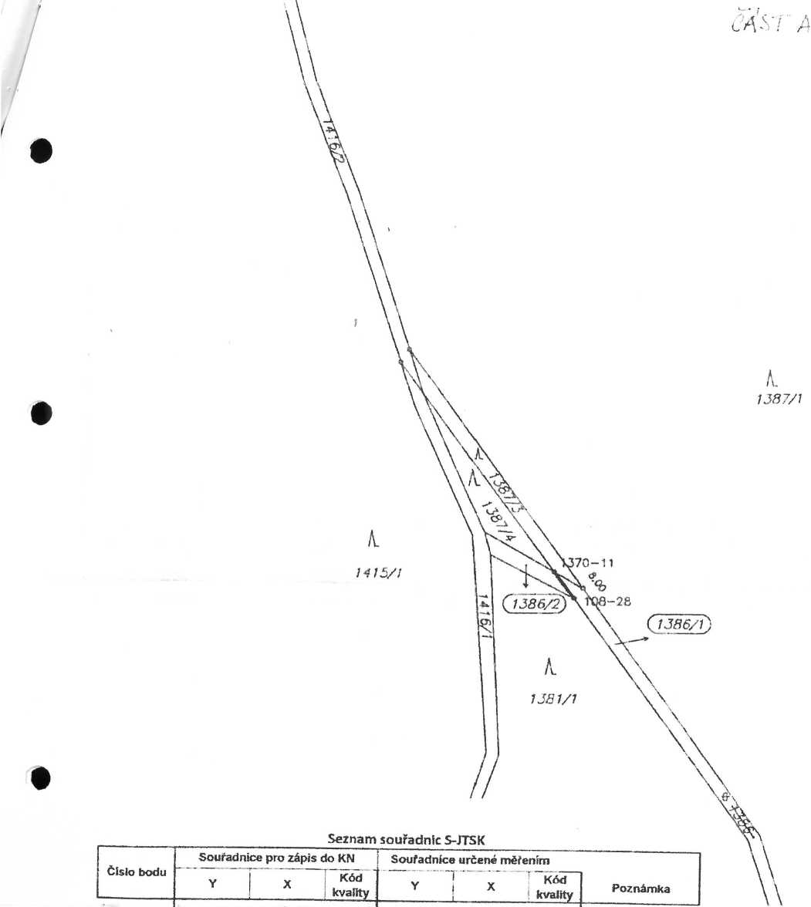

107-160 | 828787.43 | 998478.90 | 3 |  | doĽ.stabil.-kolík \ \
107-162 | 828793.92 | 998510.26 | 3 |  | doč.stabil.-kolík \ \
108-28 | 827852.18 | 998597.15 | 3 |  | hraniční znak \ \
108-141 | 828179.61 | 998061.38 | 3 |  | hraniční znak \ \
108-261 | 828733.56 | 998394.65 | 3 |  | hraniční znak \\
108-262 | 828726.78 | 993376.83 | 3 |  | doč.stabil.-koíík \ \
108-322 | 828040.07 | 998122.71 | 3 |  | hraniční znak \\
999-93 | 828723.40 | 998537.10 | 3 |  | hraniční znak / 1
1370-11 | 827856.86 | 998590.64 | 3 |  | hraniční znak ¹
1 | 828738.59 | 998384.37 | 3 |  | hraniční znak
2 | 828788.92 | 998486.11 | 3 |  | hraniční znak
3 | 828083.82 | 998103.48 | 3 |  | průsečík
A | 828727.71 | 998379.28 | 3 |  | hraniční znak

SPU 245691/2013/42/Vr
Česká republika - Státní pozemkový úřad
sídlo: Husinecká 1024/1 la, 130 00 Praha 3
zastoupený Miroslavem Jíšou, vedoucím odloučeného pracoviště v Chomutově adresa: Jiráskova 2528, 430 03 Chomutov
IČO: 01312774
DIČ: CZ01312774
bankovní spojení: Česká národní banka
číslo účtu: 60011-3723001/0710
- na straně jedné –

a

„Sady Klášterec nad Ohří spol. s r.o.“
sídlo: Cihlářská ulice 627, 431 51 Klášterec nad Ohří
zastoupena Ing. Josefem Petrů, jednatelem společnosti
zapsána v obchodním rejstříku vedeném Krajským soudem v Ústí nad Labem, oddíl C, vložka 256
- na straně druhé –
činí toto

prohlášení o neplatnosti části nájemní smlouvy
č. 104N09/42
ČR - Státní pozemkový úřad a Sady Klášterec nad Ohří spol. s r.o. tímto shodně prohlašují, že nájemní smlouva č. 104N09/42 uzavřená dne 24.4.2009 je neplatná v části týkající se nemovitosti v obci Klášterec nad Ohří, k.ú. Klášterec nad Ohří p.p.č. 1386/2, která vznikla na základě GP č. 1386-3554/2013 z p.p.č. 1386, a to od 1.5.2009, neboť k výše uvedené nemovitosti obsažené v této nájemní smlouvě není příslušný hospodařit Státní pozemkový úřad.
Důvod: vznik vlastnictví obce na základě zákona č. 172/1991 Sb., ve znění pozdějších předpisů.
Nájemní smlouva č. 104N09/42 tedy v předmětné části nikdy platně nevznikla.
Vypořádání vzájemných závazků z předmětné části smlouvy bude provedeno v dodatku č. 8 k nájemní smlouvě č. 104N09/42. Toto prohlášení je nedílnou přílohou tohoto dodatku.

Sady Klášterec nad Ohří spol. s r.o. Ing. Josef Petrů jednatel
Státní pozemkový úřad
Miroslav Jíša
vedoucí odloučeného pracoviště v Chomutově

